二手交易平台
测试计划

蛋壳科技
2015年07月1日

产品名称 | 二手交易平台
文档编号 |  | 版本号 |  | 页 数 | 19

文档名称: 测试计划

作者： | 测试组 |  | 日期： | 2015-07-01
审核： |  |  | 日期：
批准： |  |  | 日期：

评审意见：

确 认：
日 期： 2015-03-27

地址：
邮编 433200
总机： Fax：
目录
第一章 总论 1
1.1 项目背景 1
1.2 项目目标 1
1.3 文档目的 2
1.4 文档摘要 2
第二章 测试策略 3
2.1 整体策略 3
2.2 测试范围 4
2.3 风险分析 5
第三章 测试方法 6
3.1 里程碑技术 6
3.2 测试用例设计 6
3.3 测试实施过程 6
3.4 测试方法综述 7
第四章 测试组织 8
4.1 测试团队结构 8
4.2 功能划分 8
4.3 联系方式 9
第五章 资源需求 10
5.1 培训需求 10
5.2 硬件需求 10
5.3 软件需求 10
5.4 办公空间需求 10
5.5 相关信息保存的位置 11
第六章 时间进度安排 12
第七章 测试过程管理 13
7.1 测试文档 13
7.2 缺陷处理过程 14
7.3 测试报告 15
第八章 变更记录 17

总论

项目背景
二货交易平台系统是蛋壳科技为在校大学开发的一套二手交易平台系统，是目前实施比较方便的一套二手交易系统。
目前，大学生二手交易平台已经开始使用，在使用之中，发现了系统存在的一些问题，为了更加系统和有效地发现系统中存在的一些其它问题，测试计划组，启动本项目来对系统进行测试。

项目目标
二货交易平台系统的开发已经基本完成，但是本身还存在一些问题，蛋壳科技希望通过本项目的测试，在发现更多的缺陷外，同时建立起一套较完整的测试过程规范和一套较完整的测试用例库。

文档目的
本测试计划主要有两类群众：测试管理人员（项目经理、客户指派人员）和测试人员。
- 项目经理根据该测试计划制定进一步的计划、安排（工作任务分配、时间进度安排）和控制测试过程；
- 客户指派人员通过该测试计划了解测试过程和相关信息。
- 测试人员根据该测试计划中制定的范围、方法确定测试需求、设计测试用例、执行和记录测试过程并记录和报告缺陷。

本文档主要阐述二货交易平台系统测试过程中的一些细节，为二货交易平台系统的测试工作提供一个框架和规范：
- 确定项目测试的策略、范围和方法；
- 使项目测试工作的所有参与人员（客户方参与人员、测试管理者、测试人员）对本项目测试的目标、范围、策略、方法、组织、资源等有一个清晰的认识；
- 使项目测试工作的所有参与人员理解测试控制过程；
- 从策略角度说明本项目测试的组织和管理，指导测试进展，并作为项目测试工作实施的依据；
- 本文档是本项目测试整个过程进行的依据、规范和标准；在测试过程中严格按照本文档的制定的规范去执行。

文档摘要
在项目测试中很多因素决定了测试的成败和效率，同进也潜藏一定的测试风险在本文档中，主要通过以下方面对项目进行分析、计划和控制。
- 系统理解
测试人员通过基本培训和使用系统来加强对项目的理解；理解深度如何？
- 测试策略
对于本项目，采用何种测试策略？测试哪些范围？存在什么样的风险？
- 测试需求
定义测试范围、测试重点，以及测试的目标；
- 测试设计
采用何种测试方法？测试用例由谁设计和编写？测试实施过程；
- 测试环境
需要什么样的测试环境？以及测试环境的一些信息；
- 过程控制
测试文档如何管理？缺陷如何处理？测试过程如何控制？

测试策略

整体策略
本项目的特点：
- 参与的测试人员都是第一次接触二货交易平台系统
- 相对于项目要做的事情来说，时间进度非常紧（要建立一个基本完善的测试规范、要设计整套测试用例和执行一轮完整的测试）
- 本次项目测试的只对系统进行一轮测试
根据以上特点，制定本项目的测试过程策略如下：

- 以80/20原理为指导。
尽量做到在有限的时间里发现尽可能多的缺陷（尤其是严重缺陷）
- 测试计划与需求制定、用例设计同步进行
- 必须制定测试需求。
通过确定要测试的内容和各自的优先级、重要性，使测试设计工作更有目的性，在需求的指导下设计出更多更有效的用例。
- 测试过程要受到控制。
根据事先定义的测试执行顺序进行测试，并填写测试记录表，保证测试过程是受控的。
- 确定重点。
测试重点放在各子系统的功能实现上，问题较多的省中心管理系统和证书管理系统则是重中之重。

测试技术
- 本项目采用黑盒测试技术和白盒测试技术。

依据标准
本次测试中测试文档的编写、测试用例的编写、具体的执行测试以及测试中各项资源的分配和估算，都是以《软件测试基本基础》和老师提供的模板为标准，软件的执行以系统逻辑设计构架为依据。
测试过程

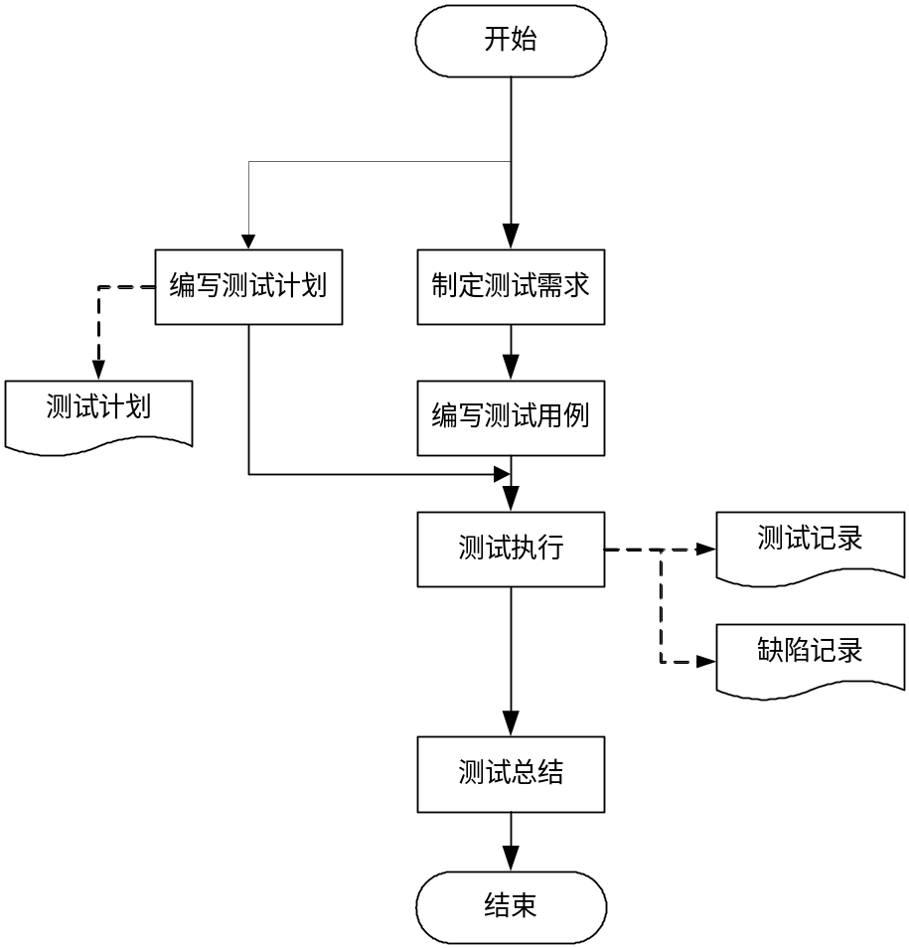

测试范围
制定本次项目测试范围的依据为：
- 网站前台和后台功能
- 同蛋壳科技该项目负责人特别确定的测试范围
要测试的子系统：
测试内容 | 测试范围
功能测试 | - 物品浏览  - 商品管理  - 交易管理  - 公告管理  - 用户管理  - 用户注册  - 用户登录  - 管理员管理  - 管理员登录

更加具体的测试范围，请参见《需求分析》

风险分析
- 测试人员对系统熟悉程度的风险：
参与本项目的测试人员都是第一次接触该类型系统，在经过短期的培训后，仍然有可能没有完全掌握系统的业务细节，这将在后面的测试设计和测试执行工作造成一些测试逃逸现象（即一些要测试的方面没有测到）。
- 系统资料方面的风险：
本项目被测试的系统没有完备的开发文档，测试人员做测试设计时能够参考的只是使用手册和训练手册，以及通过培训和初步使用后对系统的了解，可能导致测试人员在初期无法全面地对系统进行深入的测试。
- 时间方面的风险：
本次项目时间只有一个月，却要完成测试规范的制定、整套测试用例的设计和执行一轮完整的测试，时间进度非常紧张，可能导致测试设计工作不够完善。

测试方法

里程碑技术
在本项目中，我们将整个测试过程分为几个里程碑，达到一个里程碑后才能转换到下一阶段，以控制整个过程。
我们将整个测试过程分为以下几个里程碑：
里程碑 | 完成标准
相关知识了解 | - 对于本项目需要怎么测试大概了解。  - 测试人员已经对所有被测系统/模块进行了使用，了解了被测系统的基本功能
测试需求： | - 所有具体测试范围已确定  - 测试需求制定完成  - 所有测试需求得到客户认可
测试设计： | - 测试用例已覆盖测试需求  - 测试用例设计
测试执行： | - 所有测试用例被执行  - 发现的缺陷都有缺陷记录  - 测试过程有测试记录
结果分析： | - 完成测试分析报告

测试用例设计
本次测试的测试案例，是由测试人员根据客户对平台的介绍和自己对平台的理解按照平台层次结构组织编写。
- 本平台案例的编写采用黑盒测试和白盒测试常用的分析方法设计用例；
- 对于每一个测试用例，测试设计人员应为其指定输入（或操作）、预期输出（或结果）；
- 每一个测试用例，都必须有详细的测试步骤描述；
- 本次测试设计的所有测试用例均需以规范的文档方式保存；
- 在整个测试过程中，可根据项目实际情况对测试用例进行适当的变更；
- 测试用例中测试数据的准备，在客户的指导和协助下准备。
- 按照系统的运行结构安排用例的执行；

测试实施过程
本项目由五位测试人员分别负责不同的子系统的测试，实施过程如下：
- 准备测试所需环境
- 准备测试所需数据
- 按照系统运行结构执行相应测试用例
- 记录测试过程和发现的缺陷
- 报告缺陷

测试方法综述
本项目测试包括：
- 功能测试 测试各功能是否有缺陷
- 性能测试 测试系统在一定环境下的性能数据

- 测试人员执行测试时，要严格按照测试用例中的内容来执行测试工作。
- 测试人员要将测试执行过程记录到测试执行记录文档中。
- 测试人员要对测试中发现的问题记录到缺陷记录中。

测试组织
本章主要描述测试团队的结构和职责，测试参与人员的功能划分，以及各自的联系方式等

测试团队结构
角色 | 人员 | 职责
项目经理 | 刘文才 | - 组织测试培训  - 组织环境搭建  - 制定测试计划  - 制定测试规范  - 需求、用例审核  - 控制测试进度  - 与相关部门、人员沟通
客户指派 | 夏启程 | - 协助沟通  - 组织系统培训  - 协助确定测试需求  - 协助准备测试环境和数据
测试需求制定 | 测试组 | - 制定测试需求
测试设计 | 测试组 | - 设计测试用例  - 准备测试数据
测试执行 | 测试组 | - 按计划执行测试用例  - 记录执行过程  - 提出纠正建议措施
缺陷报告 | 测试组 | - 记录、报告所发现的缺陷
测试分析 | 测试组 | - 分析测试结果  - 编写成测试分析报告

功能划分
 | 负责范围
测试组 | - 物品浏览  - 商品管理  - 交易管理  - 公告管理  - 用户管理  - 用户注册  - 用户登录  - 管理员管理  - 管理员登录

联系方式
姓名 | 手机 | e-mail | 负责模块
刘文才 | 13407168970 | 821272852@qq.com |  | 前台功能模块
程莹 | 13476082620 | 2590745071@qq.com |  | 前台功能模块
李曼丝 | 15971484080 | 761621814@qq.com |  | 后台功能模块
左双 | 18071448219 | 476770718@qq.com |  | 后台功能模块
邓俊杰 | 13437292952 | 932886072@qq.com |  | 后台功能模块

资源需求

培训需求
由于参与本次测试的测试人员对二手交易平台都不了解，需要灵越公司对这些测试人员进行系统的相关培训。培训内容包括：
    - 系统架构的培训
    - 系统数据流程的培训
    - 各子系统的功能培训
    - 在实际使用过程中哪些部分问题比较多
    - 哪些部分是本次的重点测试对象

硬件需求
名称 | 数量 | 配置 | 其它说明
测试机 | 5 | I5 4G
本次共有五个测试人员，需要使用的5电脑，配置不低于PIII 500，128M内存。

软件需求
根据系统的需求，操作系统可能需要安装Windows XP和Windows 98，另外，每个测试人员的测试机上还需要安装Office办公软件和被测试的系统。
类型 | 名称
操作系统 | Windows XP  Windows 98 SE
办公软件 | Myeclipse10 mysql tomcat
AUT（被测应用程序） | 物品浏览，商品管理，交易管理，公告管理，用户管理，用户注册，用户登录，管理员管理，管理员登录

相关信息保存的位置

类型 | 位置 | 说明
数据库服务器
服务器
服务器

测试项编号规则
这里的测试项，是指测试需求和测试用例等。
为了便于区分和管理测试项，并且唯一地标识测试项，需要对测试项规定一种编号规则。我们制定编号规则如下：
系统识别码．测试项识别码．子系统编号．模块编号．自行编号

编号名称 | 说明 | 定义
系统识别码 | 测试项目/系统的标识，在项目开始时自行定义，要求不与其他项目的标识冲突。 | 二货交易平台系统 系统识别码为 LD
测试项识别码 | 用于标识是何种测试项（测试用例、测试需求） | 测试需求 R  测试用例 C  缺陷记录 D
子系统编号 | 各子系统的编号 | 与子系统编号中定义的一样
模块编号 | 唯一标识同一子系统中的各模块 | 需求设计人员制定需求时自行定义
自行编号 | 测试项序号 | 测试项设计人员自行定义，要求顺序标识

缺陷处理过程
本项目只对系统进行一轮测试，测试过程不需要做缺陷跟踪。
特定义缺陷处理过程如下：
- 测试员每天记录当天发现的缺陷
- 测试员每天下班前将记录的缺陷发送给项目经理
- 项目经理将当前的缺陷记录转发给客户指派人员
- 测试结束时项目经理将所有缺陷整合成一个完整的缺陷文档，同其它测试文档一同提交给客户

测试报告
测试过程中，需要产生以下报告：
报告名称 | 报告内容 | 编制者 | 接受者
测试工作周报 | - 一周工作汇报，  - 哪些做得好，为什么？  - 有什么问题，如何改进？ | 测试人员  项目经理 | 测试人员向项目经理汇报，项目经理向客户代表和公司领导汇报
测试阶段报告 | 达到里程碑后，汇报该阶段的主要工作、存在的问题和解决方法/建议等 | 项目经理 | 客户代表  公司领导
测试总结报告 | - 测试过程概要  - 测试分析总结  - 建议 | 项目经理 | 客户代表  公司领导

变更记录

版本 | 修改内容描述 | 修改人 | 日期 | 备注

